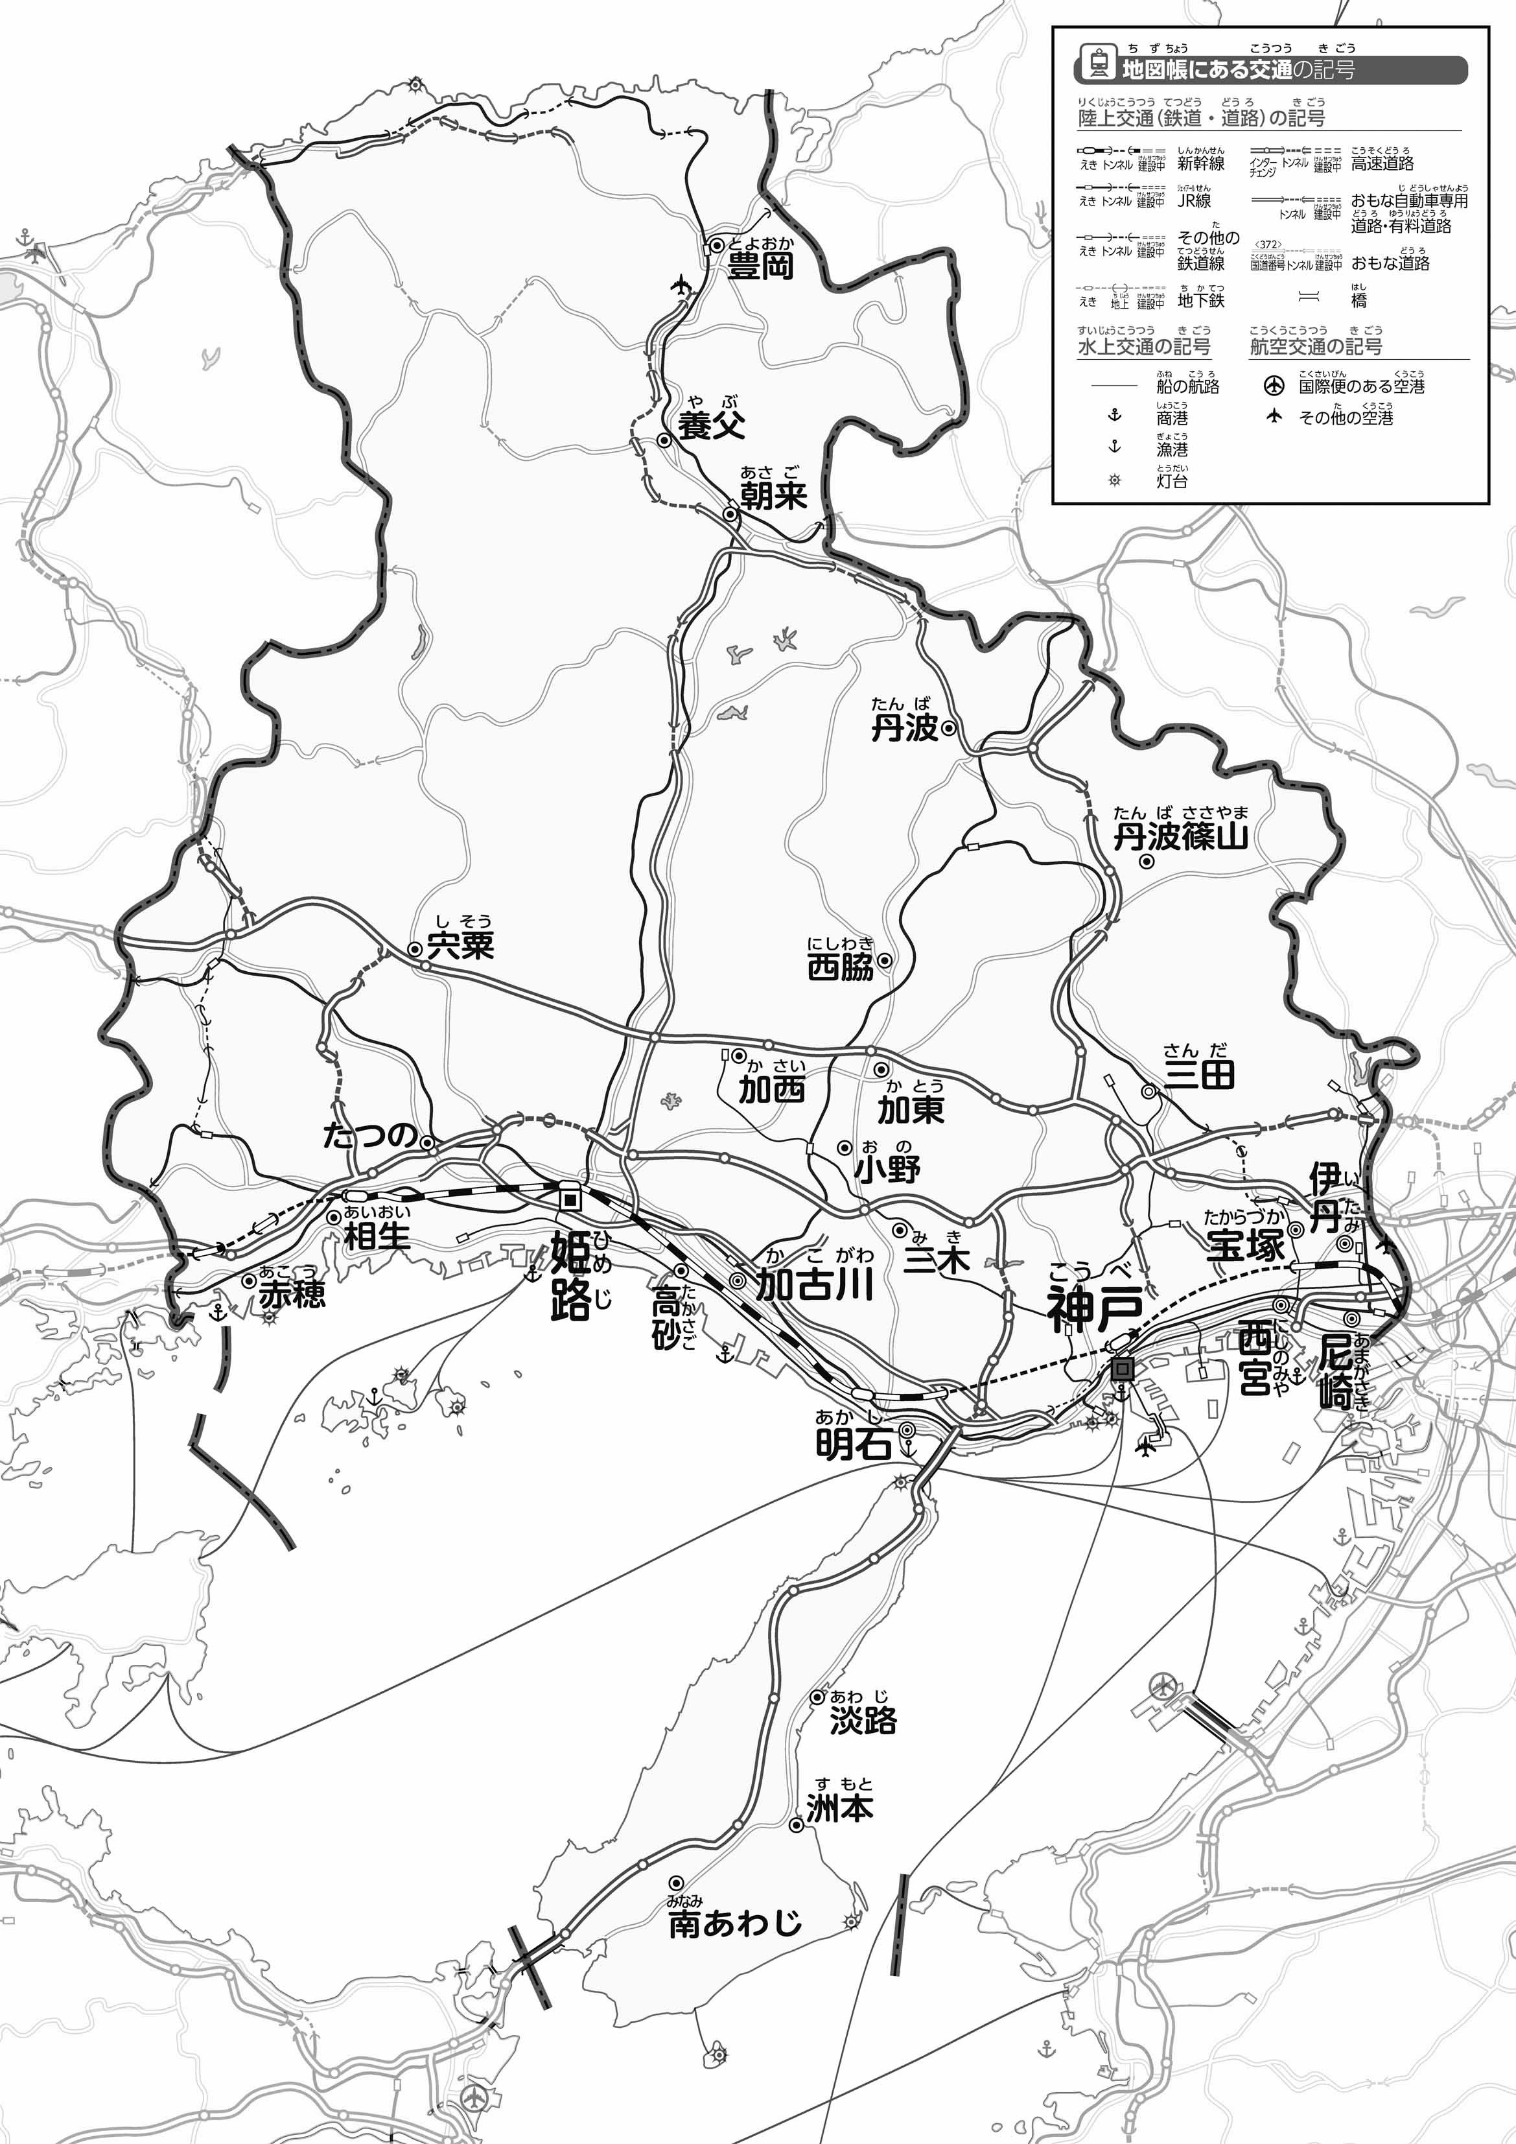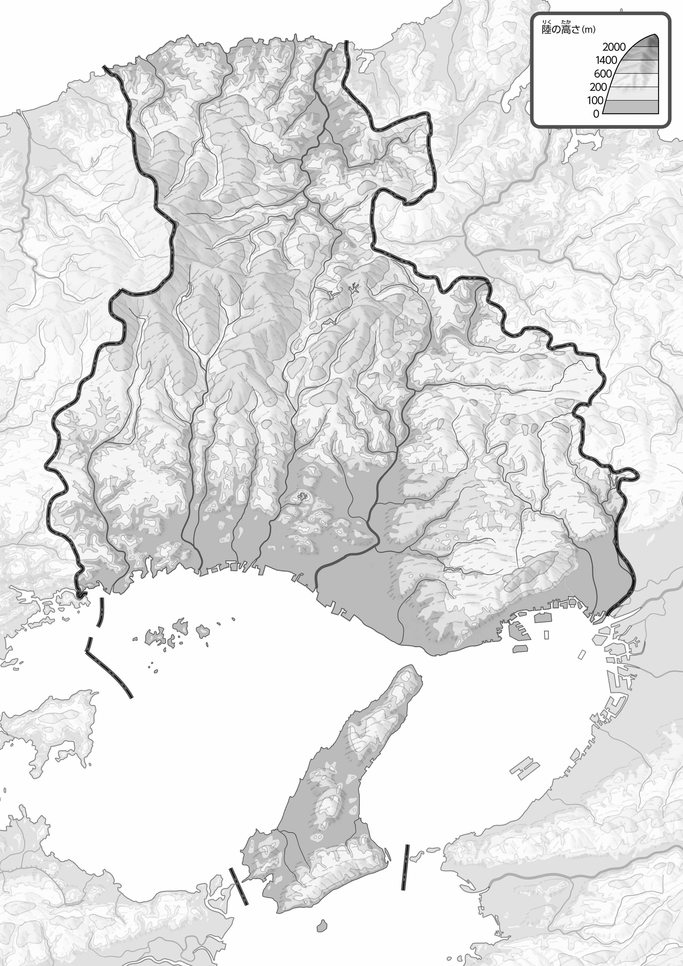

教授用資料

47「」をてやってみよう！（・）

1. と・・をでなぞってみよう。

（　　　　　　　　）

1. 100ｍよりいところをでぬってみよう。

●のようす

●のようす

* **海に近い南部に鉄道も高速道路も集まっている。**
* **高い山がたくさんある北部は交通が少ない。　　　　※解答例です。**

1. の２つのをて、づいたことをの□のなかにいてみよう。

ヒント：やは、どんなところにまっているのかな？

1. 県版地図「県のようす」「地形のようす」をみながら、滋賀県の自然環境で気づいたことを右に書いてみよう。
2. 県版地図「地形のようす」と地図帳を見ながら、上の地図で「低いところ」に色を塗ってみよう。